<o<onut
Scheduler, Task-Aufweckung, Events, Mailboxen, Timer und serielle Demo
Projekt: CCN auf Arduino Uno / ATmega328P, 16 MHz
Serielle Verbindung: 9600 Baud, 8 Datenbits, keine Parität, 1 Stoppbit (8N1)
Stand: Dokumentation zur aktuellen PlatformIO-Demo
Diese Anleitung beschreibt den aktiven Scheduler über die ccn_*-API. Die älteren Coconut-Module werden mitgebaut und initialisiert; die Demo-Aufgaben verwenden aber den aktuellen CCN-Scheduler.

Überblick und Start
Nach dem Einschalten konfiguriert main() den LED-Pin und das serielle Modul. Danach initialisiert es die kleinen historischen Module nacheinander: BPCI, QUEI, MBXI, EVTI und TIMI. Anschließend startet ccn_init() den aktiven Kernel und richtet Timer1 ein.
Danach legt main() drei Tasks an: den Ausgabetask, den seriellen Eingabetask und den LED-Task. Der Ausgabetask hat Priorität 2; die beiden anderen haben Priorität 1. Es folgen Event, Mailbox und drei Timer: serielle Abfrage (periodisch, 8 ms), LED (periodisch, ungefähr 1 s) und der per Taste gestartete Einmal-Timer (3 s). Erst nach der Konfiguration wird der Scheduler gestartet.

a) Scheduler
Der Scheduler ist kooperativ: Er wählt einen bereiten Task aus und ruft dessen Funktion auf. Ein Task läuft, bis seine Funktion zurückkehrt. Er sollte deshalb kurz bleiben und nicht selbst auf UART-Eingaben, Timer oder andere Tasks warten. Wenn kein Task bereit ist, dreht die Hauptschleife weiter und verarbeitet neue Timer-Ticks.
Die Auswahl bevorzugt den Task mit der höchsten numerischen Priorität. Bei gleicher Priorität wird die Suche nach jeder Ausführung hinter dem zuletzt ausgewählten Task fortgesetzt (Round-Robin). „Bereit“ ist ein einzelnes Flag: mehrere Aufweckungen während der Task schon bereit ist erzeugen keine zusätzlichen Task-Instanzen.
Start: Interrupts aktivieren
|
v
Ausstehende Ticks verarbeiten
|
v
+------------------+
| Bereiter Task? |
+------------------+
| Ja | Nein
v +-----> Hauptschleife weiter
Höchste Priorität wählen
Gleichstand: Round-Robin
|
v
Task-Funktion ausführen
|
+---------------> zurück zur Tick-Verarbeitung
Scheduler-Hauptschleife (schematisch).

b) WakeUp-Task-System
ccn_task_wake(task) setzt das Bereit-Flag des angegebenen Tasks. Der Aufruf erzeugt keine neue Task-Instanz und führt den Task auch nicht sofort aus: Der Scheduler ruft ihn beim nächsten passenden Durchlauf auf. Ist der Task bereits bereit, bleibt es bei einem einzigen anstehenden Lauf.
Die serielle Taste w setzt zusätzlich ein Kennzeichen für den Aufweckgrund und weckt den Ausgabetask direkt. Dieser meldet dann „Task direkt aufgeweckt“. Timer- und Event-Aufweckungen verwenden intern ebenfalls das Bereit-Flag; der Task liest anschließend den jeweiligen Grund ab.
Aufweckquelle
|
v
ccn_task_wake(task)
|
v
Bereit-Flag setzen (bleibt ein einzelnes Flag)
|
v
Scheduler wählt den Task beim nächsten Durchlauf
|
v
Task-Funktion läuft bis zur Rückkehr
|
+----------------------> wartet auf nächste Aufweckung
WakeUp markiert den Task bereit; es ruft ihn nicht sofort auf.

c) Event-System
Ein Event ist ein einzelnes anstehendes Signal an genau einen verbundenen Task. ccn_event_send(event) setzt das Pending-Flag und weckt den Empfänger. Der Task liest das Signal mit ccn_event_receive(event); das Lesen löscht das Flag.
Events werden zusammengefasst: Wird dasselbe Event mehrfach gesendet, bevor der Empfänger es abholt, bleibt es ein anstehendes Event und zählt nicht die Anzahl der Sendungen. Die Demo-Taste e löst dieses Event aus.
Taste e
|
v
Event senden --> Pending-Flag setzen --> Empfänger bereit machen
|
v
Scheduler ruft Task
|
v
ccn_event_receive(event) konsumiert Flag
|
v
printf: Event empfangen
Ein Event trägt ein Signal, aber keine Nutzdaten.

d) Mailbox-System
Eine Mailbox enthält eine FIFO-Warteschlange für Nachrichten und ist mit einem Empfänger-Task verbunden. Die aktuelle Demo-Mailbox kann vier Nachrichten halten. ccn_mailbox_send() hängt eine Nachricht hinten an und weckt den Empfänger. Ist die Mailbox voll, liefert der Aufruf false und die Nachricht wird nicht übernommen.
ccn_mailbox_receive() holt die älteste Nachricht ab. In der Demo enthält sie die seit dem Start vergangenen ganzen Sekunden. Die Ausgabe verwendet einen 32-Bit-Wert, damit der Zeitstempel nicht auf ein Byte begrenzt ist. Mehrere gespeicherte Nachrichten werden im Ausgabetask nacheinander geleert.
Taste m --> Sekundenwert erfassen --> Mailbox FIFO hinten befüllen
|
Mailbox voll?
/ \
Nein Ja
| |
v v
Task wecken Fehler melden
|
v
ccn_mailbox_receive() liest vorn
|
v
printf gibt Zeitstempel aus
Die Mailbox transportiert Nutzdaten in FIFO-Reihenfolge.

e) Timer-System
Timer1 läuft im CTC-Modus mit Prescaler 64. Bei 16 MHz zählt er mit 250 kHz; der Compare-Wert 1999 erzeugt einen Interrupt alle 8 ms. Die Interrupt-Service- Routine bleibt kurz: Sie zählt nur den Tick hoch. In der Scheduler-Schleife werden die ausstehenden Ticks verarbeitet und die Software-Timer aktualisiert.
Timerverzögerungen werden in 8-ms-Ticks angegeben. Der Demo-Timer für t ist einmalig und hat 3000 / 8 = 375 Ticks. Bei Ablauf setzt der Kernel die Ablaufmarkierung und weckt den verbundenen Ausgabetask. Dieser erkennt den Grund mit ccn_timer_expired() und gibt die 3-Sekunden-Meldung aus. Drückt man t während des Laufes erneut, wird der Timer neu gestartet.
Die LED und der serielle Eingabetask verwenden periodische Timer. Ihre Benachrichtigungen sind Flags, keine Zähler: Wird ein Task länger nicht ausgeführt, können mehrere periodische Abläufe zu einer ausstehenden Meldung zusammenfallen.
Taste t --> Einmal-Timer auf 375 Ticks setzen
|
Timer1 Interrupt alle 8 ms
ISR zählt nur den Hardwaretick
|
v
Scheduler verarbeitet Tick-Zähler
|
v
Timer abgelaufen?
/ \
Nein Ja
| |
weiter herunterzählen Ablauf-Flag setzen
Task wecken
|
v
ccn_timer_expired() lesen
|
v
Meldung nach ca. 3 s
Timerablauf wird im Scheduler verarbeitet und weckt den verbundenen Task.

f) UML-Sequenzdiagramme

EVTI: Event senden und empfangen
Das folgende Ablaufbild zeigt die historische EVTI_*-Schnittstelle: Der Aufrufer sendet ein zuvor erzeugtes und verbundenes Event. EVTI setzt dessen Pending-Flag und weckt den Empfänger über BPCI. Der Task liest das Event später mit EVTI_Receive(); diese Abfrage löscht das Pending-Flag. Hinweis: Die aktuelle serielle Demo verwendet stattdessen die neuere ccn_event_*-API. Das EVTI-Modul wird weiterhin initialisiert, aber nicht für das Demo-Event verwendet.
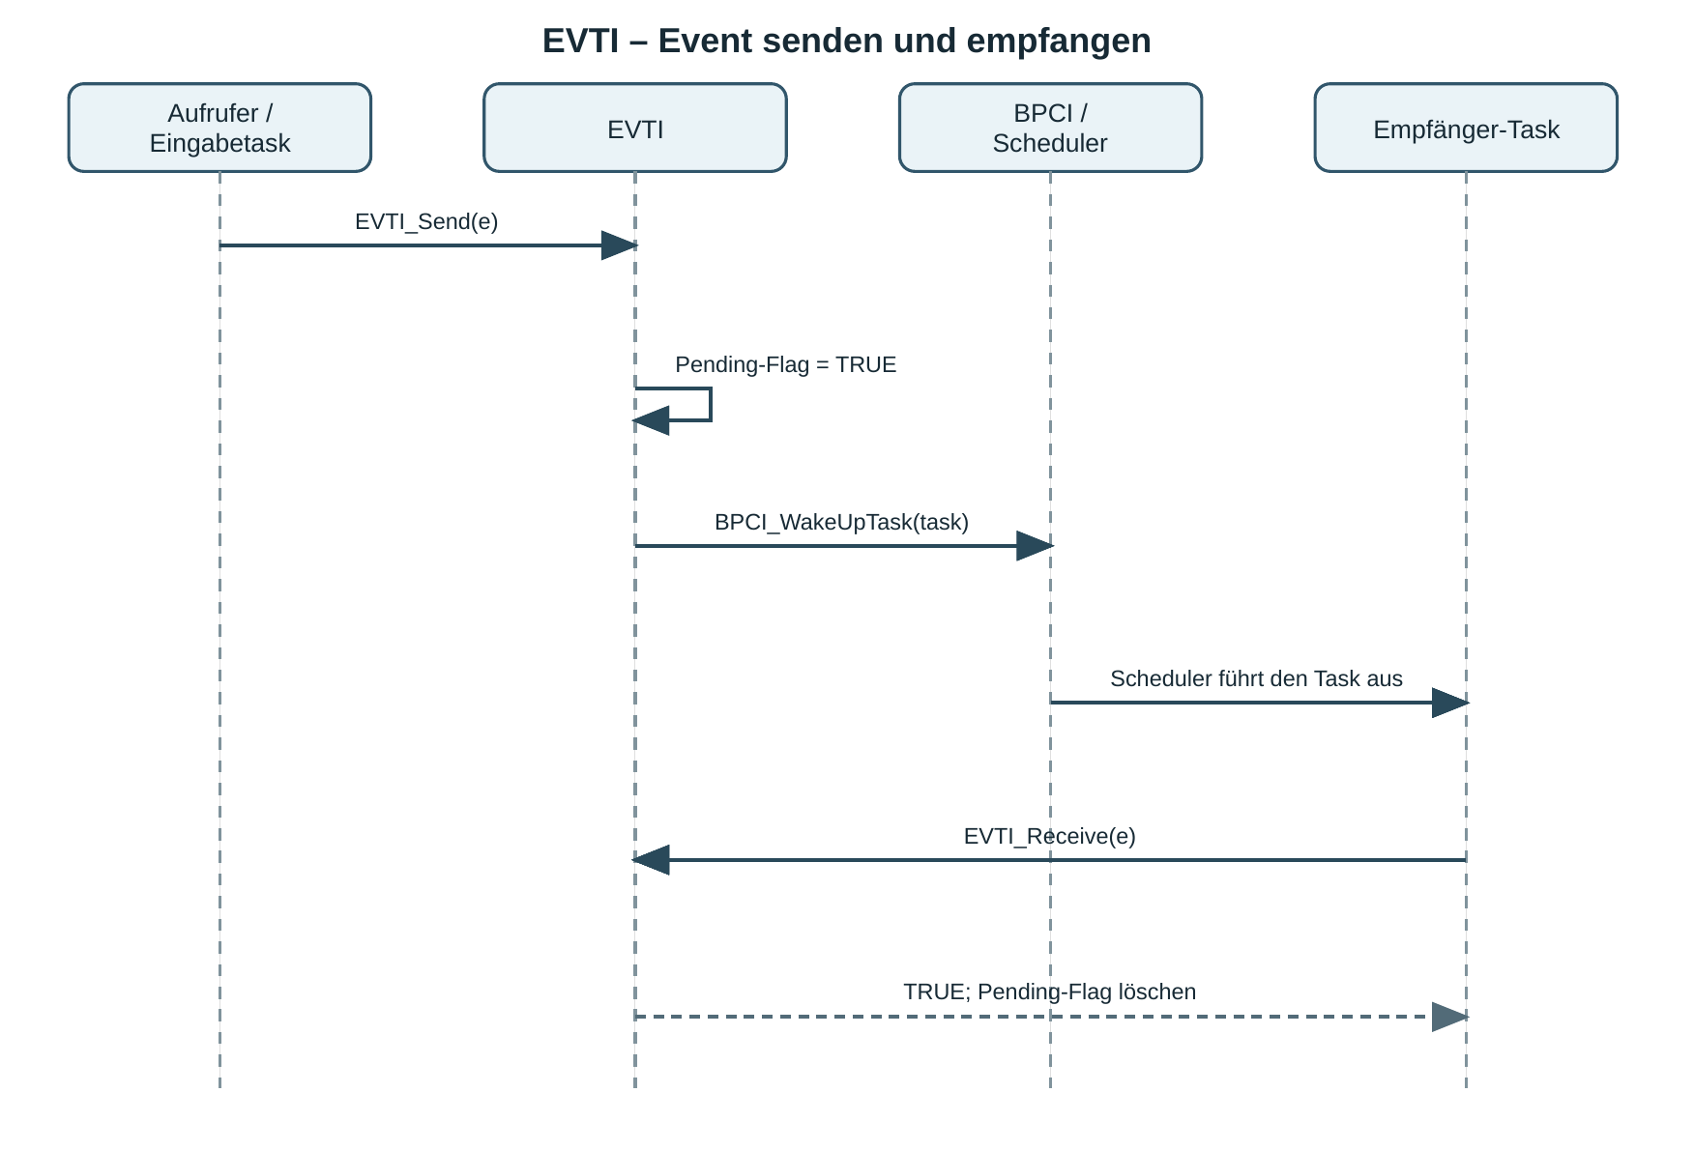 UML-Sequenz: EVTI_Send() weckt den verbundenen Task; EVTI_Receive() konsumiert das Pending-Flag.

Periodischer TIMI-Timer
Das zweite Ablaufbild zeigt den periodischen Timer der historischen TIMI_*-Schnittstelle. Die Anwendung erzeugt ihn mit dem Modus TIMI_PERIODIC, verbindet ihn mit einem Task und startet ihn. Die Timer-ISR sammelt Ticks; der BPCI-Scheduler ruft TIMI_TaskFunction() zur Verarbeitung auf. Bei Ablauf reiht TIMI den periodischen Timer erneut ein und weckt den Task. Dieser konsumiert das Timerereignis mit TIMI_Event(). Hinweis: Die aktuelle Demo verwendet für ihre Timer stattdessen die neuere ccn_timer_*-API, die im vorherigen Abschnitt beschrieben ist.
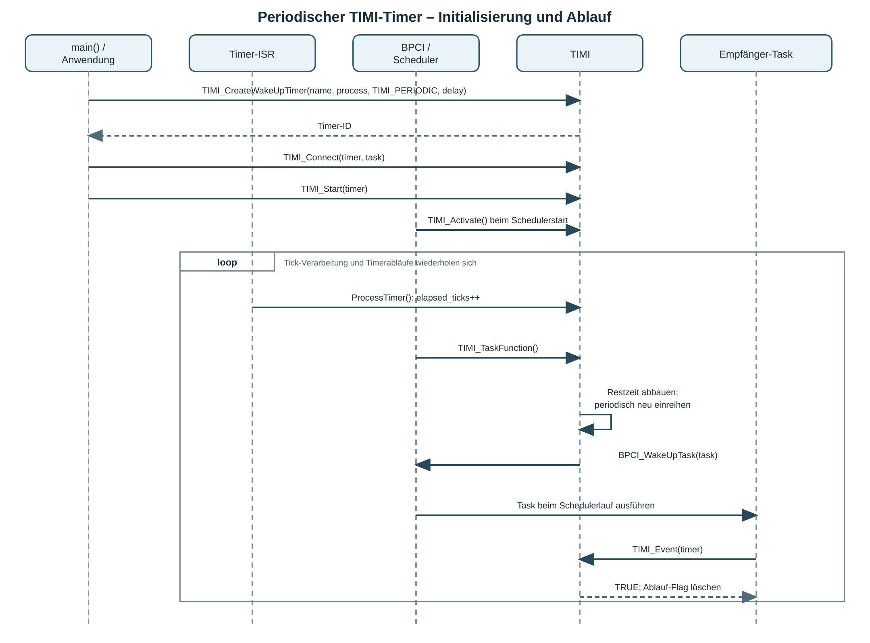 UML-Sequenz: TIMI_PERIODIC-Timer anlegen, verbinden und starten; Ablauf prüfen mit TIMI_Event().

Serielle Kommandos
Taste | Wirkung | Was der Ausgabetask meldet
e | Event senden; Empfänger wird bereit. | „Event empfangen.“
m | Ganze Sekunden seit Start als Mailbox-Nachricht senden. | Zeitstempel in Sekunden.
w | Ausgabetask direkt aufwecken. | „Task direkt aufgeweckt.“
t | Einmaligen 3-Sekunden-Timer starten oder neu starten. | Nach Ablauf: „3-Sekunden-Timer abgelaufen.“
Die Großbuchstaben E, M, W und T werden ebenfalls akzeptiert. Neue Zeile oder Wagenrücklauf werden ignoriert. Unbekannte Zeichen werden verworfen.

Anhang A – printf und serielle Ausgabe
printf stammt aus avr-libc und ist in <stdio.h> deklariert. Das Modul SIOI implementiert nicht die Formatierung selbst: SIOI_Init() konfiguriert UART0 auf 9600 Baud und verbindet stdout mit einer avr-libc-FILE-Ausgabefunktion. Diese Callback-Funktion wartet, bis UART0 das nächste Zeichen senden kann, und schreibt es in das UART-Datenregister.
Beispiele aus dem Programm:
printf("Event empfangen.\n");
printf("Mailbox-Nachricht: %lu Sekunden seit Start.\n",
(unsigned long)timestamp);
%lu passt zum als unsigned long übergebenen 32-Bit-Sekundenwert auf dem AVR. Das Modul wandelt \n für das Terminal in CR/LF um. Da diese Ausgabe synchron erfolgt, sollen Tasks nur kurze Meldungen senden.

Anhang B – Receive- und Abfragefunktionen
Funktion | Ergebnis und Nebenwirkung | Verwendung in der Demo
SIOI_ReadChar() | Liefert ein Zeichen (0–255) oder -1, wenn der RX-Ringpuffer leer ist. Ein geliefertes Zeichen wird aus dem Puffer entfernt. | Der serielle Task liest alle verfügbaren Zeichen und interpretiert Kommandos.
ccn_event_receive(event) | Liefert true, wenn ein Event anstand, und löscht dann dessen Pending-Flag. Sonst false. | Der Ausgabetask konsumiert das Event e.
ccn_mailbox_receive(mailbox, &message) | Bei Erfolg wird die älteste FIFO-Nachricht in message geschrieben und aus der Mailbox entfernt; andernfalls false. | Der Ausgabetask leert die Mailbox vollständig.
ccn_timer_expired(timer) | Liefert true, wenn der Timer seit der letzten Abfrage abgelaufen ist, und konsumiert dieses Ablauf-Flag. | Der Ausgabetask erkennt den 3-Sekunden-Timer.
ccn_mailbox_count(mailbox) | Liefert die aktuell gespeicherte Anzahl der Nachrichten; ungültige ID ergibt 0. | Kann zum Prüfen des Mailbox-Füllstands verwendet werden.
Wichtig: Das serielle Empfangs-Interrupt sammelt Bytes in einem Ringpuffer. Die Kommandos werden erst später im kooperativen Task verarbeitet; die Interrupt-Service-Routine führt weder printf noch Scheduler-Logik aus.
Projektdateien: src/main.c, coconut/ccn.c, coconut/timer_avr.c, coconut/sioi.c, include/ccn.h, include/sioi_if.h sowie die editierbaren UML-Quellen docs/uml/evti-sequence.svg und docs/uml/periodic-timer-sequence.svg.

